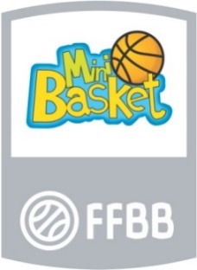 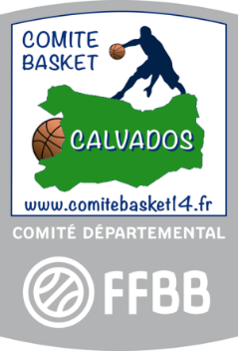 

**Une joueuse de l’USO Mondeville sera la marraine de la journée**

**FETE NATIONALE DU MINIBASKET**

**JEUDI 25 MAI 2017 à MONDEVILLE - Halle Bérégovoy**

**Inscription gratuite**

**Pour les U11 (poussins) et U9 (mini)**

**Programme prévisionnel de la journée**

* **9h00 Accueil/confirmation des inscriptions**
* **9h45 Début des rencontres**
* **16h00 Remise des récompenses**
* **16h30 Clôture**

**C:\Users\Michele\AppData\Local\Microsoft\Windows\Temporary Internet Files\Content.IE5\9UAYFOX6\MC900319344[1].wmfC:\Users\Michele\AppData\Local\Microsoft\Windows\Temporary Internet Files\Content.IE5\9UAYFOX6\MC900319344[1].wmfC:\Users\Michele\AppData\Local\Microsoft\Windows\Temporary Internet Files\Content.IE5\9UAYFOX6\MC900319344[1].wmfC:\Users\Michele\AppData\Local\Microsoft\Windows\Temporary Internet Files\Content.IE5\9UAYFOX6\MC900319344[1].wmfC:\Users\Michele\AppData\Local\Microsoft\Windows\Temporary Internet Files\Content.IE5\9UAYFOX6\MC900319344[1].wmfC:\Users\Michele\AppData\Local\Microsoft\Windows\Temporary Internet Files\Content.IE5\9UAYFOX6\MC900319344[1].wmfC:\Users\Michele\AppData\Local\Microsoft\Windows\Temporary Internet Files\Content.IE5\9UAYFOX6\MC900319344[1].wmfC:\Users\Michele\AppData\Local\Microsoft\Windows\Temporary Internet Files\Content.IE5\9UAYFOX6\MC900319344[1].wmfC:\Users\Michele\AppData\Local\Microsoft\Windows\Temporary Internet Files\Content.IE5\9UAYFOX6\MC900319344[1].wmf**

**FETE NATIONALE DU MINIBASKET**

**VENDREDI 26 MAI 2017 à MONDEVILLE - Halle Bérégovoy**

**Pour les U7 (baby)**

**Programme prévisionnel de la journée**

* **10h15 Accueil/confirmation des inscriptions**
* **10h30 à 12h00  ateliers**
* **13h30 à 15h30 Rencontres**
* **16h00 Remise des récompenses**
* **16h30 Clôture**

**Possibilité de restauration sur place**

***Tous les enfants auront des récompenses***

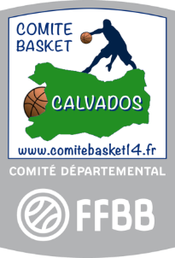 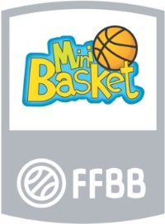

**FETE NATIONALE DU MINIBASKET**

**JEUDI 25 MAI 2017 à MONDEVILLE**

**Bulletin d’inscription date limite 9 mai 2017 à retourner au CD14**

**NOM DU CLUB : ------------------------------------**

|  |  |  |
| --- | --- | --- |
| **U9** | Nombre d’équipes | Nombre d’enfants |
| Garçons |  |  |
| Filles |  |  |
| mixtes |  |  |

|  |  |  |
| --- | --- | --- |
| **U11** | Nombre d’équipes | Nombre d’enfants |
| Garçons |  |  |
| Filles |  |  |
| mixtes |  |  |

**RAPPEL horaires Vendredi 26 mai 2017 des U7 : de 10h30 à 12h30 et de 13h30 à 16h**

|  |  |  |
| --- | --- | --- |
|  | Nombre d’équipes | Nombre d’enfants |
| **U7** |  |  |

**\*inscription possible même pour équipe incomplète en U7 / U9 / U11**

CD14 BASKET 55 avenue de la Côte de Nacre – BP5217 Caen cedex5

02.31.46.91.02 – contact@comitebasket14.fr